学院
学生毕业设计（论文）报告

系 别：
专 业：
班 号：
学 生 姓 名：
学 生 学 号：
设计（论文）题目： 太阳能路灯控制器设计
指 导 教 师：
设 计 地 点：
起 迄 日 期： 2013.09.16～2014.06.25

毕业设计（论文）任务书
专业 班级 姓名
一、课题名称： 太阳能路灯控制器设计
二、主要技术指标（或基本要求）： 1、控制器选用80C51单片机微处理器；2、路灯选用24V36W的LED灯；3、太阳能电池板的峰值电压：17V左右；4、太阳能电池充电开始与停止时的电流值：0.24A、0.25A；5、散热器允许电流的工作范围：3A-10A；6、太阳能电池单体工作电压：0.45-0.50V，电池组的功率可打到几瓦到几百瓦；7、充放电控制器欠压保护：10.8-14.7V，低压保护：12-14.7V。
三、主要工作内容：
1.调查分析太阳能的发展历程和路灯控制器的发展状况2.对所需资料进行搜集、分析、总结确定总体设计方案；3.根据课题要求确定硬件方案与设计；4.软件设计；5.完成文献综述，开题报告及毕业设计说明书和设计说明书的撰写工作；6.与老师和同学们进行交流、研究、讨论，对毕业设计修改，直到达到毕业设计要求，进行答辩。
四、主要参考文献:
[1]冯垛生.太阳能发电技术与应用.北京：人民邮电出版社，2009,160-166
[2]王君一，徐仁学.太阳能利用技术.北京：金盾出版社，2008,16-35
[3]熊绍珍，朱美芳.太阳能电池基础与应用.北京：科学出版社，2009
[4]杨恒.LED照明驱动器设计步骤详解.北京：中国电力出版社，2010
[5]沙占友，王彦朋等.开关电源设计入门与实例解析.北京:中国电力出版社，2009

学 生（签名） 年 月 日
指 导 教师（签名） 年 月 日
教研室主任（签名） 年 月 日
系 主 任（签名） 年 月 日

毕业设计（论文）开题报告

设计（论文）题目 | 太阳能路灯控制器设计
一、选题的背景和意义：
太阳能控制器是太阳能光伏系统的核心部分，但在过去的太阳能控制器发展过程中，常常受到太阳能控制器性能影响从而造成：电池往往用不到一年就需要更换，不仅提高了后期维护费用，而且增加了客户的消费成本，也造成了浪费。其次是太阳能属于不稳定能源，而且能量分布不均，夏天能量充足，但路灯使用时间短，冬天有效光照时间短，但路灯使用时间长，大大降低了运行的可靠性，这也是受到太阳能控制器性能影响。
通过研究不同的电路拓扑结构和先进的控制算法，在太阳光强度、太阳能电池温度以及负载改变的情况下，尽可能使太阳能电池时刻保持最大输出功率状态，即实现最大功率点跟踪(MPPT)。蓄电池充电策略直接影响到蓄电池的寿命，研究智能化的充电方法，提高蓄电池的充电接受率，减少充电时间，对于整个光伏系统的工作状况具有重要意义。独立光伏系统的环境一般比较恶劣，如何提高系统稳定性也是当前所有光伏电源控制器研究者最急需解决的问题之一。

二、课题研究的主要内容：
1、太阳能路灯控制器的整体设计方案
2、太阳能电池种类
3、太阳能路灯控制器的电路图设计
4、蓄电池充放电特性研究
5、过充过放电路设计

三、主要研究（设计）方法论述：
1、调查分析太阳能的发展历程和路灯控制器的发展状况；
2、在以上找到资料的基础上进行整合并学习；
3、在对相关资料的学习之后大体确定一个设计框架，并着手开始进行每部分设计；
4、接下来是着重对太阳能路灯照明系统的设计和各种性能研究进行阐述，最终完成整个系统设计。

四、设计（论文）进度安排：
时间（迄止日期） | 工 作 内 容
2013.09.16～2013.09.27 | 拟定题目、完成毕业设计任务书
2013.09.28～2013.10.08 | 完成毕业设计开题报告
2013.10.09～2013.10.10 | 完成摘要和前言
2013.10.11～2013.10.16 | 完成第一章到第三章的内容撰写
2013.10.17～2013.10.23 | 完成中期的检查报告
2013.10.14～2013.10.24 | 完成第四章到第七章的内容撰写
2013.10.25～2013.11.05 | 完成对于整篇论文的检查
2013.11.06～2013.11.17 | 根据老师的指导对论文进行修改
2014.06.13～2014.06.15 | 准备毕业答辩
五、指导教师意见：

指导教师签名： 年 月 日
六、系部意见：

系主任签名： 年 月 日

太阳能路灯控制器设计
目录
摘 要
Abstract
第1章 前言 1
1.2太阳能路灯控制器设计意义 1
第2章 太阳能路灯控制器的发展现状和介绍 2
2.1 太阳能路灯控制器发展现状 2
2.2 太阳能路灯控制器介绍 2
2.3 日常生活中马路边安装的太阳能路灯 3
2.4 太阳能路灯的工作原理及特性 4
2.5 本章小结 4
第3章 系统的整体设计 5
3.1 控制器设计 5
3.1.1控制器设计的理论基础 6
3.1.2 控制器芯片选择 6
3.1.3 控制器充放电电路 8
3.1.4太阳能路灯系统的组成介绍 10
3.2 太阳能路灯系统设计总体分析 10
3.3 锂蓄电池的充放电特性 11
3.4 本章小结 12
第4章 系统的硬件设计 13
4.1 系统电路框图 13
4.2 硬件设计的原理流程图 13
4.3 LED驱动电路设计 14
4.4涓流充电电路 15
4.5 单片机外围电路设计 16
4.5.1复位模块电路设计 16
4.5.2 晶振电路 17
4.5.3 按键开关电路 17
4.6 本章小结 18
第5章 系统软件设计 19
5.1 设计思路 19
5.2 系统主程序流程 19
5.3 初始化子程序 20
5.4 A/D转换子程序 21
5.5 显示子程序 22
5.6本章小结 22
第6章 系统调试 23
6.1软件调试 23
6.2硬件及总体电路调试 23
6.3系统改进方案 23
第7章 结束语 24
参考文献
答谢辞

摘 要
随着经济的发展,社会的进步,人们对能源的需求与日俱增,大家开始关注能源危机,对能源的要求越来越高,怎样寻找新能源并为人类所用,已经成为一个迫切需要解决的全球问题,而太阳能则是一个取之不尽、用之不竭的能源。太阳能的利用主要包括太阳能的光热利用、太阳能的光电利用和太阳能的光化学利用。太阳能光电利用是近年来发展最快,也是最具活力的研究领域,也是最具活力的研究领域。 由于LED的工作电流是直流,且工作电压较低。太阳能电池将光能转化为直流电能,且太阳能电池组件可以通过串并联方式组合得到实际需要的电压。这些特点恰好与LED相匹配,两者结合将获得很高的利用率、较高的安全性能,实现节能、环保、安全、高效的照明系统。
太阳能路灯控制器是太阳能路灯系统中的重要的部件,也是与各路灯系统的最大的区别所在。控制器的性能如何,决定了一个太阳能光伏系统运行情况的优劣。所以设计功能完备,结构简单的智能光伏路灯控制器是非常重要的。 本课题是基于单片机80C51的太阳能LED路灯控制器的设计。蓄电池充放电精确控制也在此控制器中得到实现。设计结果表明，应用此控制器的太阳能光伏系统效率高、运行稳定，蓄电池寿命也可延长。
关键词：太阳能；单片机；充放电电路

Abstract
With the development of economy, the progress of the society, people grow with each passing day demand for energy, we begin to pay attention to the energy crisis, the increasingly high demand for energy, how to find new energy and used for the human, has become an urgent need to address global problem, and the solar energy is a huge, long endless energy. The use of solar energy mainly includes the utilization of solar energy solar thermal utilization, solar photovoltaic and solar energy use photochemistry. The use of solar PV is the most rapid development in recent years, the research field is also the most active research fields, and also the most active. Because of the working current of LED is direct, and low operating voltage. Solar cells convert light energy into DC power, and the solar battery components can be voltage by series parallel combination to get the actual needs of the. Which just matches with the LED, the combination will get very high utilization rate, high safety performance, achieve energy saving lighting system, environmental protection, safety, high efficiency.
Solar street lamp controller is an important component of solar street lamp system, and also the biggest difference is the lighting system. How the performance of the controller, determines a solar PV system running the merits of the case. So the design of complete function,intelligent street light controller has the advantages of simple structure is very important. This topic is the design of solar LED street lamp controller based on MCU 80C51. Precise control of battery charging and discharging is achieved in the controller. The experimental results show that, the efficiency of solar energy photovoltaic system with this controller is high, stable running,the battery life is also extended.

Keywords:Solar energy;Controller;The charging and discharging circuit

第1章 前言
1.1太阳能发电背景介绍 跨入21世纪后，人类面临着实现经济和能源可持续发展的重大挑战，如何能在能源有限和环境保护的双重制约下发展经济已成为全球的热点问题。而能源问题更为突出，不仅表现在常规能源的匮乏，更严重的是化石能源的开发利用更加剧了环境的恶化,燃烧煤、石油等化石燃料，每年有数十万吨硫等有害物质排入天空，使大气环境遭到严重污染，直接影响居民的身体健康和生活质量，甚至在局部地区形成酸雨，严重污染水土资源。化石能源的利用不仅造成环境污染，同时会排放大量的温室气体，产生温室效应，引起全球气候变化。
太阳能作为可再生能源，很早就被人们开发和利用了。随着科学和技术的迅速发展，世界能源危机的日益严重，利用常规能源已不能适应世界经济快速增长的需要，开发和利用新能源，尤其是太阳能越来越引起各国政府的重视。同时，以煤、石油等作为燃料油面临严重的环境污染，再者人民生活水平的提高对能源的需求量越来越大， 这就迫使政府和社会在大力发展常规能源的同时必须加大对新能源的开发和利用。为贯彻落实科学发展观，把节约资源作为基本国策，发展循环经济，保护生态环境，加快 建设资源节约型、环境友好型社会，促进经济与人口、资源、环境相互协调发展的要求。因而，可再生、无污染的太阳能利用在世界各国崛起，世界光伏产业迅猛发展。根据可持续发展战略和环境保护的需求，在可以预计的将来，光伏发电必将取代部分常规能源。

1.2太阳能路灯控制器设计意义
本文就是对太阳能路灯进行深入研究。太阳能路灯以太阳光为能源，不需要铺设复杂的管线，安全节能无污染。基于单片机的太阳能控制系统很好的把太阳能光伏发电技术与单片机智能控制技术结合了起来。而且具有电路结构简单、工作稳定可靠、实用性强等优点。现在我们就是以单片机的太阳能路灯控制器的设计为基础，对12V和24V蓄电池可以自动识别，能实现对蓄电池的科学管理，能指示蓄电池过压、欠压等运行状态，具有两路负载输出，每路负载额定电流可以达到5A，两路负载可以随意设置为同时点亮，分时点亮，单独定时等工作模式，同时对负载的过流、短路具有保护功能，具有较高的自动化和智能化程度。

第2章 太阳能路灯控制器的发展现状和介绍

2.1 太阳能路灯控制器发展现状
随着新能源的全面发展，太阳能作为最普遍、最给力的主力新能源，由传统的光热应用，已经更多的应用于光电领域。渗透到家庭、电力、交通、照明、监控、通信等多种不同的行业，而作为目前最大的太阳能光电应用主要是体现在太阳能路灯照明系统种。
太阳能路灯照明系统的主要组成部分是太阳能电池板、太阳能控制器、蓄电池、太阳能路灯这几个部分组成。而其中太阳能控制器价值最低，而作用最大，也是最关键的一个环节。一个好的太阳能控制器能够保障整个太阳能系统的稳定性、可靠性，在一定程度上关系到整个工程的质量好坏。

2.2 太阳能路灯控制器介绍
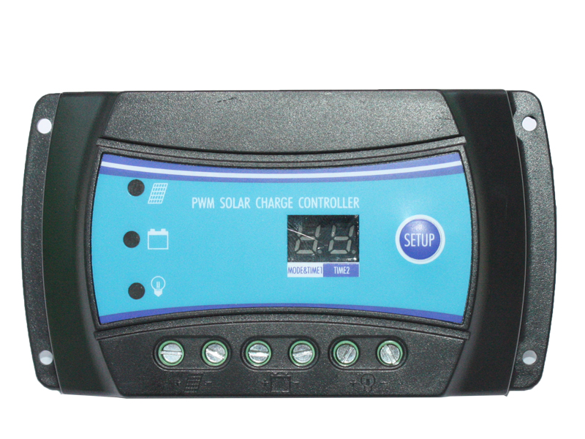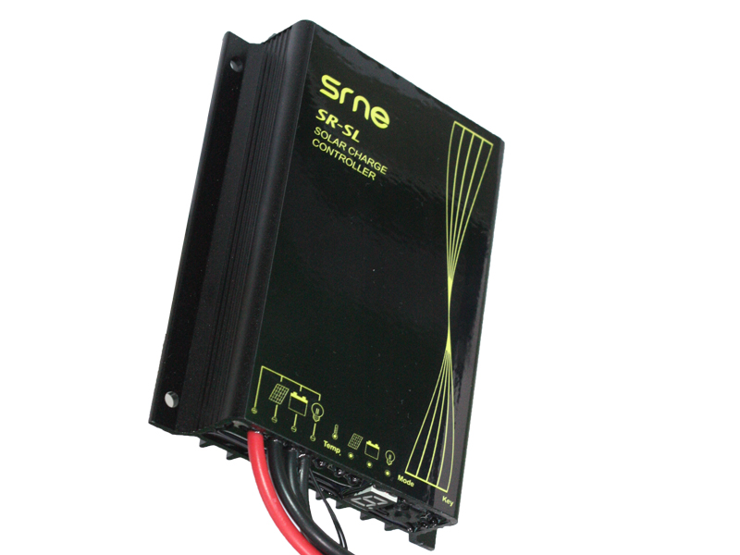
图2-1 双时段型太阳能路灯控制器 图2-2 防潮型太阳能路灯控制器
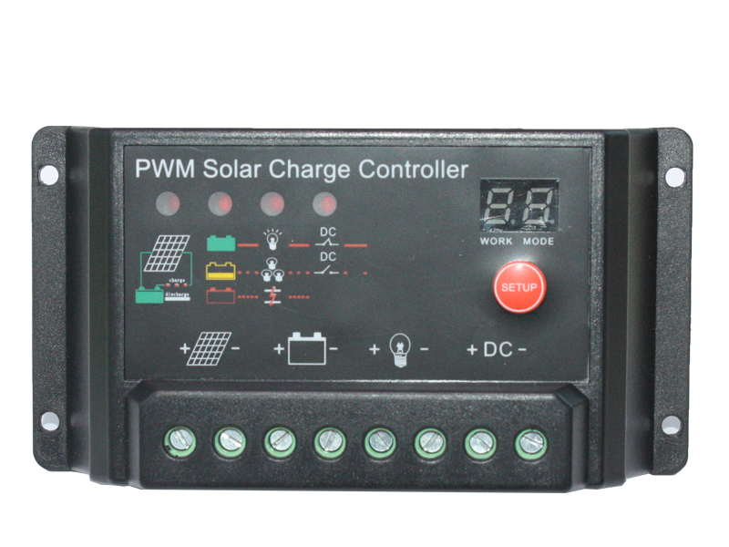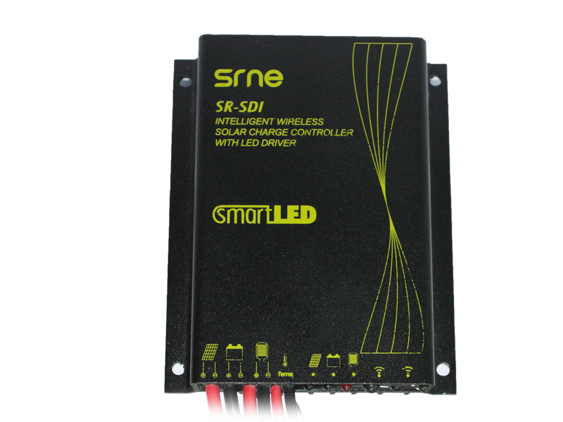

图2-3 市电互补型太阳能路灯控制器 图2-4 无线调光型路灯控制器
太阳能路灯控制器经过几年的发展，目前大概状况如下：
从技术角度来讲主要分：PWM 和MPPT模式，开关控制的控制器早已经被淘汰。PWM是目前应用最多的，MPPT作为一种新的最大功率跟踪技术，更有效的提高的系统的充电效率，在不久的将来，有可能会全面替代现有的PWM控制器，不过还需要很长的一段时间。
从功能上分：目前的控制器主要有光控、时控、双时段、双路、四季定时、市电互补、防水型等类型的控制器产品。各种功能释义如下：
光控：根据光线强弱来控制路灯的启停。或者说根据白天和黑夜来控制路灯的工作；
时控：这个再控制器行业里，不是顾名思义的，不是指时钟控制，而是指延时控制，就是在光控启动路灯的同时可以设定路灯的工作延时时间；
双时段：是指控制器路灯可以在两个预设的时段内工作，比如说要在天黑后4小时内工作，另外还要在天亮前的两小时内工作，中间的时间由于基本无人夜行，为了节省资源，则在中间的时间段关闭路灯；
双路： 是指该太阳能控制器能够控制两路路灯工作；
四季定时：是指可以根据一年四季的四个季节来调整设置每个季节的路灯工作时间，包括路灯的启停时间和工作时间；
市电互补：是太阳能和市电相互辅助工作的一种模式，一般控制器行业里说市电互补都是以太阳能系统优先，市电作为备用供电系统，称之为市电互补，也有特殊情况，需要市电优先，太阳能备用的，这种情况极少。
防水型：顾名思义，这是一款针对沿海或者特别潮湿地区研发的高防水性能控制器。防护等级为IP67。真正做到能够泡到水里工作。
然而，现已研制出来的光伏电源控制器还存在许多急需解决的问题。实际上，在MPPT技术的使用和蓄电池充电策略的优化之间存在矛盾冲突，能源利用效率较低，蓄电池充放电方式的不合理，对蓄电池的保护不够充分，这些都是目前市场上电源控制器普遍存在的问题。为了对太阳能光伏资源进行全面的开发和利用，控制器的稳定性和可靠性也有待进一步提高。

2.3 日常生活中马路边安装的太阳能路灯
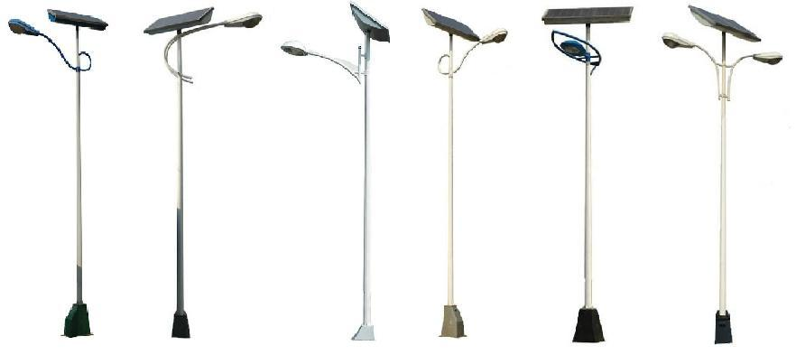

图 2-5 常见路灯样式
太阳能路灯控制器是太阳能路灯系统中最为重要的部件，也是各种路灯系统最大的区别所在。可以说，光伏路灯系统的不同，其实质就是控制器的不同。其设计的好坏，决定了一个太阳能光伏发电系统运行情况的优劣。所以设计功能完备，结构简单的智能光伏路灯控制器是非常重要的。太阳能灯具中,一个性能良好的充电放电控制器是必不可少的。为了延长蓄电池的使用寿命,必须对它的充电放电条件加以限制,防止蓄电池过充电及深度充电。在温差较大的地方,合格的控制器还应具备温度补偿功能。同时太阳能控制器应兼有路灯控制功能,具有光控、时控的功能,并应具备夜间自动切断负载功能,便于阴雨天延长路灯工作时间控制模块的基本思想是检测太阳能电池板电压，若白天到，封锁控制电路，LED灯关闭；夜晚，太阳能电池板电压较低，开启控制电路，LED灯点亮。同时检测蓄电池端电压，判断其充电方式、以及对负载LED的供电方式。控制器结构电路主要由充电电路、放电电路、单片机外围电路和LED驱动电路等几部分组成。
太阳能控制器功能： 1.电池组件防反充保护； 2.蓄电池过充保护； 3.蓄电池的过放保护； 4.电池组件、蓄电池的反接保护； 5.负载过压保护； 6.智能充电：增加浮充功能，即恒压控制。

2.4 太阳能路灯的工作原理及特性
太阳能路灯就是以太阳能为光源，在白天天阳能电池板会给蓄电池充电，晚上，当需要照明的时候，蓄电池会开始给灯源供电使用。其在使用中无需铺设复杂昂贵的供电线路，使得其能在任何场地任何环境安装，它的电池采用自然光，可以循环使用，无须外界电源，来源绿色环保，当太阳光不足一定程度时，太阳能路灯能够自动调节开关，真正做到了无人守护、全天候工作。
太阳能路灯的特点、材质结构和供电线路上都有很大的不同。在产品特点上，太阳能路灯在灯源上采用了太阳能。白天，它可以利用太阳能电路板给路灯里面的蓄电池充电，到了晚上，蓄电池就可以给灯具进行供电，完全可以满足照明的需要。太阳能路灯采用的太阳能电源绿色环保，自然界处处可见，这就节省了铺设供电线路所需要的材料，节省了大量的人力物力，提高了施工效率。此外，太阳能路灯绿色环保、节能降耗、使用寿命长、产品结构稳定，具有非常好的社会效益和经济效益。
太阳能路灯是我们国家采用太阳能这种新型能源作为路灯外在供电能源的一种交通道路状况照明灯，在城市生活中，路灯发挥着非常重要的作用，是我们出行和夜生活的眼睛。

2.5 本章小结
本章通过查阅资料了解到太阳能的发展历程，从国外国内对太阳能的发展作了较为详细的介绍，同时也对太阳能路灯控制器和太阳能路灯目前国内外的技术作了详细的介绍，让大家有所了解对太阳能利用之一的太阳能路灯的相关概况，以及介绍太阳能路灯的照明工作是如何实现的。从而发现基于单片机控制的太阳能路灯具有很多优点：安全可靠，维护方便；不需要常规能源，不污染环境；安装方便，自动控制。从而不仅节约了电能，而且避免了由于四季昼夜长短不一，需要调整电路系统的麻烦，使路灯更为人性化。

第3章 系统的整体设计

3.1 控制器设计
控制器的设计是本系统设计的核心，下面我们就从了解控制器设计理论基础开始对控制器进行设计，如图3-1所示为设计框图。
控制器设计

控制器理论基础

软件设计
硬件设计

电路设计
控制器芯片选择

充放电电路设计
LED驱
动
电
路
设
计
涓流充电电路设计
单片机外围电路设计
系统主程序流程

复位模块电路设计
晶振电路设计
按键开关电路设计
初始化子程序设计
A/D转换子程序设计
显示子程序设计

图3-1设计框图

3.1.1控制器设计的理论基础
太阳能路灯控制器是太阳能路灯系统中最为重要的部件，也是各种路灯系统最大的区别所在。可以说，光伏路灯系统的不同，其实质就是控制器的不同。其设计的好坏，决定了一个太阳能光伏发电系统运行情况的优劣。所以设计功能完备，结构简单的智能光伏路灯控制器是非常重要的。
太阳能灯具中,一个性能良好的充电放电控制器是必不可少的。为了延长蓄电池的使用寿命,必须对它的充电放电条件加以限制,防止蓄电池过充电及深度充电。在温差较大的地方,合格的控制器还应具备温度补偿功能。同时太阳能控制器应兼有路灯控制功能,具有光控、时控的功能,并应具备夜间自动切断负载功能,便于阴雨天延长路灯工作时间。
控制模块的基本思想是检测太阳能电池板电压，若白天到，封锁控制电路，LED灯关闭；夜晚，太阳能电池板电压较低，开启控制电路，LED灯点亮。同时检测蓄电池端电压，判断其充电方式、以及对负载LED的供电方式。控制器结构电路主要由充电电路、放电电路、单片机外围电路和LED驱动电路等几部分组成。
太阳能控制器功能：
1、电池组件防反充保护；
2、蓄电池过充保护；
3、蓄电池的过放保护；
4、电池组件、蓄电池的反接保护；
5、负载过压保护；
6、智能充电：增加浮充功能，即恒压控制。

3.1.2 控制器芯片选择
智能化控制芯片中，单片机凭其体积小、封装形式简单、易于焊接、功能齐全、功耗较小等优点不失为最佳选择。利用单片机完全可以实现路灯亮度的自动调节并能达到节省能源的目的，并且一旦开机就可以智能地持续工作，减少了工作人员的维护量。
在光伏发电系统中，充电器的基本作用是为蓄电池提供最佳的充电电流和电压，能快速、平稳高效的为蓄电池充电，同时保护蓄电池，避免过充现象的发生，并在充电过程中减少损耗，尽量延长蓄电池的使用寿命。选择控制器的关键取决于芯片的不同和电路的不同，以下从三个方面进行对比论证。
首先是简易并联调节的控制器，其近似可以看作是恒流源对蓄电池充电。因此，当在蓄电池达到浮充电压点时，蓄电池并没有充满，切断电源后，蓄电池电压会有很大的降落。如果将浮充电电压点值设定得太高，欲使蓄电池尽量充满，这样又会导致蓄电池的过早损坏。其充放电曲线不是很好，因此只适用于小功率的用户和要求不高的场合，特别适用于12V和24V输入的220W以下的用户系统。其次是PIC1F6716，众所周知的PIC系列单片机具有的特点有，哈佛总线结构，精简指令集技术，寻址方式简单、寻址空间独立，代码压缩率高、程序保密性强，功耗低，驱动力强，拥有两种串行总线端口，外接电路简洁，开发方便，运用C语言编程，程序存储器版本齐全等。具有性能完善，功能强大，学习容易，开发应用方便等优点。
最后，对于芯片AT80C51的单片机。AT80C51单片机是美国ATMEL公司生产的低电压，高性能CMOS 8位单片机，片内含4K bytes的可反复擦写的Flash只读程序存储器和128bytes的随机数据存储器（RAM），器件采用ATMEL公司的高密度，非易失性存储技术生产，兼容标准MCS-51指令系统。功能强大的AT80C51单片机可为用户提供许多高性价比的应用场合，可灵活应用于各种控制领域。AT80C51的芯片管脚图如图3-2所示。
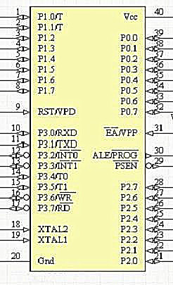

图 3-2 AT80C51芯片管脚
其主要特性为：
·与MCS-51兼容
·4K字节可编程闪烁存储器
·寿命：1000写/擦循环
·数据保留时间：10年
·全静态工作：0Hz-24Hz
·三级程序存储器锁定
·128×8位内部RAM
·32可编程I/O线
·两个16位定时器/计数器
·5个中断源
·可编程串行通道
·低功耗的闲置和掉电模式
·片内振荡器和时钟电路
鉴于对AT80C51比较熟悉，而且对于应用大型功率无人看守的光伏发电系统，直接关系到运行、维修的成本及系统的可靠性因此选择此款芯片。

3.1.3 控制器充放电电路
充放电控制器有很多种功能，其中主要表现在以下方面：
1、欠压保护：
蓄电池电压低于欠压保护值时，控制器关闭两路负载，停止供电，如果继续放电，易造成蓄电池因为过放而损坏，所以欠压保护值国家强制标准为10.8V，
这里规定欠压保护 参数为10.8V-14.7V（可调）。
2、安全的雷电保护：
通过TVS防雷管进行防雷，保证相关组件的安全，这是目前比较先进的技术。
3、负载的短路保护、负载过流保护、蓄电池极性反接保护：
摒弃常用的单独用保险丝进行保护，现已改成通过软件快速感应率先保护，更好的保护了相关器件不被损毁，省略了故障时人工换保险丝的麻烦。
4、反向放电保护：
通过两路场管控制蓄电池对电池板反向放电，防止蓄电池容量损耗，保护更完善。这里规定放电过流保 护值为11.5A。
5、控制器对蓄电池的温度补偿：
蓄电池有负温度特性，在常温下（25℃），每增加1℃， 12V蓄电池电压降低0.014-0.018V左右，此款控制器将给予电压补偿，既保证蓄电池在恒压环境工作，延长其使用寿命；又保证其不会受夏日高温环境影响而导致使用时经常欠压断电。
6、低压节能保护：
蓄电池电压低于12V时，表示蓄电池所存电量已不足，此时控制器将一路灯关闭，保留另一路灯的照明，确保照明时间有效延长。本控制器规定低压保护 12.0V-14.7V可调。
7、充电涓流保护：
充电时，蓄电池在达到峰值电压后，如果继续高压充电容易造成蓄电池的失水或失控，如果停止充电蓄电池又无法饱和。此款控制器在充到峰值电压后立即降压1V，然后进入涓流充电状态，保证了蓄电池可以稳定于饱满状态，同时又避免了失水或失控，类似于对蓄电池进行循环充，不仅高效的保护了蓄电池，还提升了蓄电池的充电次数，使用寿命更长。这里规定充电过流保护值为15A。
8、负载启动瞬间大电流保护：
低压钠灯、无极灯等负载启动时瞬间电流将达到正常电流的3-5倍左右，通过相关保护设置，控制器及相关组件使用寿命更加延长。
9、灵活的调功设定：
可以通过调功功能对两路LED灯或其中任意一路LED灯进行灵活的功率调节，通过降低负载的电流实现减少能耗。即使使用无极灯、低压钠灯、金卤灯，也可以采用夜间行人稀少时段定时关闭一路路灯，实现最大限度的节电。
10、LED恒流源改造功能：
LED在使用环境中如果电流不稳或电流过大很容易造成损坏或严重光衰，一般通过添加恒流源驱动来恒定LED的电流，但是恒流源除了自身环节需要数十元的成本外，更重要的是恒流源环节的功耗达到了LED路灯系统的10%-25%左右,导致了电池板、蓄电池的成本被无形中大大增加。此款控制器可以针对12V/24V LED灯的参数，将控制器调节为恒流输出，每个时段的电流都可以设置，不仅减少了因为恒流源环节可能产生的故障，还大大降低了电池板、蓄电池的设计成本。
11、防水保护：
一般防水性能都很差，但是防水的控制器的散热性能不好。使用铝制外壳相对来说，起到的防水作用会更好。
控制器充放电电路图如图3-3所示。
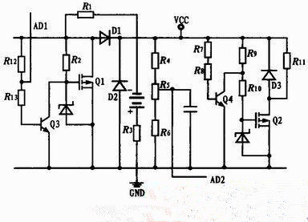

图 3-3 控制器充放电电路图
单片机控制充放电驱动Q1和Q2：
（1）当蓄电池电压处于正常情况下，单片机控制的充电驱动MOS管Q1（IRFZ44）为高电平截止，三极管Q3导通，PWM占空比为零，此时太阳能电板想蓄电池恒流充电；当蓄电池电压达到13.6V时，单片机控制充电驱动Q1为高电平时，Q3导通，Q1截止，通过控制占空比，使Q1实现通断控制，此时处于恒压浮充状态；当电流下降到某值时，进行恒流充电；但蓄电池电压达到设定的过充点14.4V时，再进行恒压涓流充电；涓流小到某一值，单片机控制的充电驱动Q1进行短路保护；当蓄电池电压下降到某设定值时,Q3重新导通，Q1截止，恢复为正常充电状态。
（2）当蓄电池电压处于正常情况下，单片机控制的放电驱动MOS管Q2（IRFZ44）为低电平，三极管Q4截止，Q2导通，此时负载输出正常；当蓄电池电压低于设定的过放点时，单片机控制的放电驱动Q2为高电平，Q4导通，Q2截止，此时负载无输出；当蓄电池电压达到12.6V时，单片机控制的放电驱动T2为低电平，Q4截止，MOS管Q2导通，此时恢复对负载供电。

3.1.4太阳能路灯系统的组成介绍
系统由太阳能电池组件部分(包括支架)、LED光源、控制箱(内有控制器)等几部分构成,太阳能电池板的设计对系统的抗风设计非常有利。蓄电池采用地埋式，蓄电池箱采用防腐材料加工而成，可有防盗、防水、易于维修等作用。如图3-3所示。
太阳能电池：吸收太阳能，将光能转换成直流电能。
控制器：控制蓄电池的充放电的深度，延长蓄电池寿命，控制负载运行时间及状态。
蓄电池：储存太阳能电池板产生的电能，在夜晚为负载提供电力。

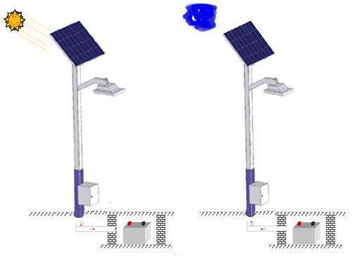

图 3-4 系统组成

3.2 太阳能路灯系统设计总体分析
1、方案的选择
由单片机根据采集到的控制器的充放电电压电流参数，发出各种控制信号。实现充放电控制，是使充放电系统能稳定有效地运行。更好的保护了锂电池。延长整个太阳能路灯系统的使用年限。
2、方框图
太阳能路灯充放电控制器的电路框图如图3-5所示。太阳能电池板接收光照并把太阳能转化为电能，通过充放电控制器为锂蓄电池充电。锂蓄电池放电同样通过控制器来控制LED照明电路。
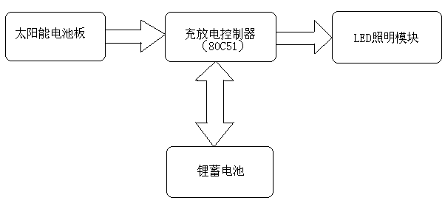

图 3-5太阳能路灯充放电控制器的电路框图
3、太阳能路灯以控制、工作方式的不同，可分为两种系统：
（1）光控开－光控关
原理：白天，太阳光照射到太阳电池组件表面时，光伏效应产生电能，并通过控制器对蓄电池进行充电；随着光线逐渐减弱，太阳电池组件产生的电压不断下降，当电压值低于控制器设置的启动电压值时，控制器启动负载工作。光线逐渐增强，电池组件产生的电压增大并达到控制器设定关断电压值时，控制器切断负载。
（2）光控开－时控关
原理：白天，太阳光照射到太阳电池组件表面时，光伏效应产生电能，并通过控制器对蓄电池进行充电；随着光线逐渐减弱，太阳电池组件产生的电压不断下降，当电压值低于控制器设置的启动电压值时，控制器启动负载工作。当负载工作时间达到控制器预先设定时间时，控制器切断负载，负载停止工作。
由于单片机程序设计十分灵活，所以可由软件设计选择控制方式。本系统的程序采用第二种方案。

3.3 锂蓄电池的充放电特性
路灯蓄电池选用锂离子电池。锂电池具有重量轻容量大无记忆效应等优点，因而得到普遍应用。锂电池的能量密度很高，它的容量是同重量的镍氢电池的1.5-2倍，而且具有很低的自放电率。此外，锂电池似乎没有记忆效应以及不含有毒物质等优点。但是对于锂电池的充电过程，要求是比较严格的。影响蓄电池寿命的因素有:放电深度，过充电程度等。在光伏系统中蓄电池的放电深度不是恒定的，它随天气状况和季节而变。在天气晴朗的夏日，蓄电池放电深度小;在天气阴沉的冬日，蓄电池放电深度大。过充电程度也随季节天气变化，在冬季，蓄电池可能从没充满过，在夏天，蓄电池可能经常是满的。为了延长蓄电池的寿命，必须合理的控制蓄电池的放电与充电。当蓄电池放电到一定程度时，应停止放电，防止过放电减少蓄电池寿命；当蓄电池充电到一定程度时要停止充电和减小充电电流，防止不合理的过充电对蓄电池造成损害。锂蓄电池的充电曲线如图3-6所示。
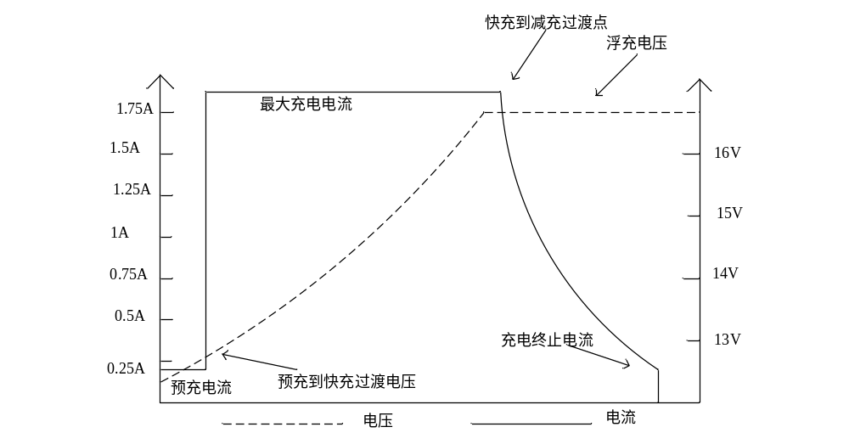图 3-6 锂蓄电池的充电曲线
锂蓄电池的充电过程：
（1）如果开始充电时，电池电量很低，那么必须用小电流（大概0.24A）开始充电，即涓流充电。如果电压高于13V就不必进行这个步骤。
（2）当电池电压大于13V可以开始大电流充电，恒流充电。随着充电的进行，电池电压逐渐升高。
（3）当电池电压达到或接近充满电压（如16.8V左右）时，则要开始转入恒压充电：当电流减少到大概0.25A左右，则停止充电。

3.4 本章小结
本章主要是介绍课题的方案选择，在确定课题方案后，对系统进行整体设计，仔细分析方案，整理出系统基本介绍。并重点分析介绍系统中的每个重点模块。其次分别对各个单元电路包括控制器设计的理论基础、控制器芯片选择、控制器充放电电路、锂蓄电池的充放电特性进行更深一步的探究。

第4章 系统的硬件设计

4.1 系统电路框图
太阳能LED路灯照明系统主要是由太阳能模块，蓄电池，LED驱动电路，LED灯具和控制器这五部分组成。首先，太阳能电池板是太阳能路灯系统中的能量来源部分，其作用是将太阳能直接转换成电能，供负载使用或存储于蓄电池内备用。其次，控制器的基本作用是为蓄电池提供最佳的充电电流和充电电压，实现快捷、平稳、高效充电，并在充电过程中减少损耗，尽量延长蓄电池的使用寿命，同时防止蓄电池过充电和过放电。再者，蓄电池将太阳能阵列发出的直流电直接储存起来，供负载使用。LED驱动为LED灯具提供稳定的供电条件，使得LED路灯能够达到太阳能路灯系统的照明要求，理想的灯具既要高效照明，又要尽可能的降低功率损耗。电路的结构原理框图如图4-1所示。
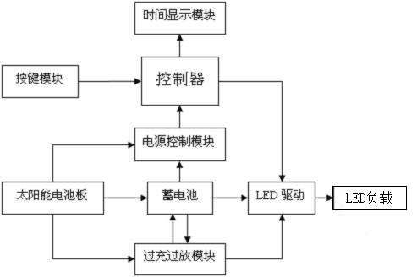

图4-1 系统电路框图

4.2 硬件设计的原理流程图
系统得以正常运行，基于一个合理有序的流程，本设计的流程思想如图4-2所示。
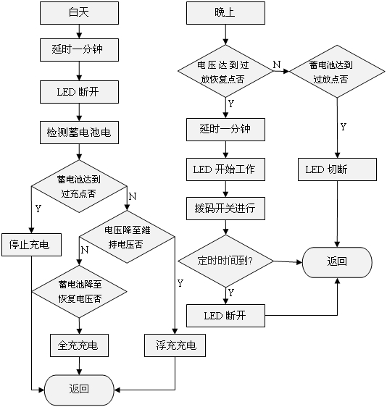

图4-2 硬件设计流程

4.3 LED驱动电路设计
将多个LED连接在一起使用时，正向电压和电流均必须匹配，这样整个组件才能产生一致的亮度。LED的链接方式一般有串联、并联、混联等。串联形式分为简单串联和带旁路串联。简单串联的优点是电路简单，连接方便。LED的电流相同，亮度一致；缺点的是可靠性不高，驱动器输出电压高，不利于其设计和制造。带旁路串联的优点是电路脚简单，可靠性较高，保证LED的电流相同，发光亮度一致；缺点是元器件数量增加，体积加大，驱动器输出电压高，设计和制造困难。
并联形式分为简单并联和独立匹配并联。前者的优点是电路简单，连接方便，驱动电压低，可靠性较高；缺点是需要考虑LED的均流问题。后者的优点是可靠性高，适应性强，驱动效果好，单个LED保护完善；缺点是电路复杂，技术求高，占用体积大，不适用于LED数量多的场合。混联形式包括先并联后串联，先串联后并联，交叉阵列。前两者的优点是可靠性较高，驱动器设计制造方便，总体效率较高，适用范围较广；缺点是电路连接较为复杂，并联的单个LED或LED串之间需要解决均流问题。交叉阵列的优点是可靠性高，总体的效率较高，应用范围较广；缺点是驱动设计制造较复杂，每组并联LED需要均流。
综合考虑后，本设计选择带旁路串联形式。每个LED都并联一个齐纳二极管的改进型串联连接形式，如图4-7所示。在这种连接方式中，每个齐纳二极管的击穿电压都高于LED的工作电压。在LED正常工作时，由于齐纳二极管ZD1～ZDｎ，不导通，电流主要流过LED1～LEDｎ，当LED 串中有损坏的 LED 所造成灯串开路时，由于ZD1～ZDｎ导通，除了有故障的LED外，其他LED仍有电流通过而发光。这种连接方式与简单串联形式相比较在可靠性方面得到很大提高。
直接从单片机管脚输出的电平难以驱动高辉度的LED路灯，因此本文采用如图4-7所示的驱动电路。此驱动电路为恒流LED驱动电路，Q5基极接单片机PX（X=1，2，3）口。ZD1为齐纳二极管，作为恒压源加在Q6的基极上，由于基极偏压稳定，集电极电流IC也随着稳定，根据
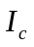 =（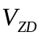 -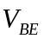）/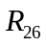
即使电压源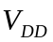变化IC也不会变化，可以保证电流和亮度稳定。
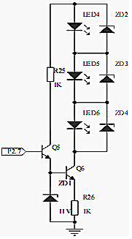

图4-3 LED驱动电路

4.4涓流充电电路
U1为运算放大器，通过分压电阻R10，R11输入同相端，反相端为7V的参考电压，经过比较后放大4被加到Q2基极。当电池为11V时，经过U1比较放大后输出为7.2V，Q2导通，蓄电池开始充电。当蓄电池达到13.2V时，开始自动转入涓流充电状态。随着充电进行电池电压逐渐上升，当U1输出电压达到17V时，使充电管维持弱导通。蓄电池电压也缓慢上升，最后保持在14.15V不变，使电池保持在被充满的程度。
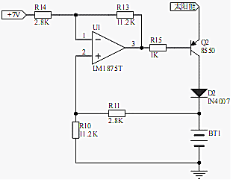

图4-4 涓流充电电流

4.5 单片机外围电路设计
单片机外围电路主要由复位电路、晶振电路以及按键开关相连接具有时控可调和纯手控功能的电路。

4.5.1复位模块电路设计
单片机的复位都是靠外部电路来实现的。在时钟电路工作后 ,只要在单片机的复位 (RST)脚上出现24个时钟振荡脉冲 (也就是2个机器周期)以上的高电平单片机便实现初始化状态复位。因此,要想保证单片机能够可靠的复位 ,在应用系统的电路设计中 ,就要使RST引脚 保持10ms以上的高电平 ,使AT89C51能循环到复位状态。在设计中采用RC高电平。复位电路如图4-5所示。
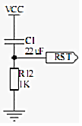

图4-5复位电路

4.5.2 晶振电路
2个时钟引脚XTAL1、XTAL2外接晶体与片内的反相放大器构成了1个振荡器，它为单片机提供了时钟控制信号。2个时钟引脚也可以外接独立的晶体振荡器。晶振电路如图4-6所示。
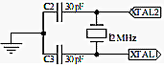

图4-6 晶振电路

4.5.3 按键开关电路
整个按键输入模块集中在对时间的调节和手动开关灯上，设计图如图4-7所示。图中第一个按键为调整时间位，可以通过改按键调整时、分、秒的切换；第二个按键为增加时间位；第三个按键为减少时间位；第四个按键为手动开关路灯位，可以关一路或两路一起关。
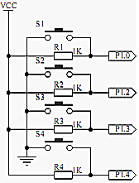

图4-7 按键开关电路

4.6 本章小结
本章对于系统硬件设计进行分析，以系统电路框图、硬件设计的原理流程图为基础详细的对LED驱动电路涓流充电电路和单片机外围电路进行设计，保证系统的正常工作。

第5章 系统软件设计

5.1 设计思路
以单片机为核心的控制软件具有实时性、灵活性、通用性及运行可靠性的特点，现在对太阳能充电控制器软件的设计思路介绍如下：
1、首先主程序要完成系统初始化，为了在初始化的过程中，防止中断的意外到来，应在主程序的开始处先关闭中断，完成初始化后，再打开中断。
2、由于本系统是11V／14.4V自动识别，因此要在程序中必须判别。具体为，当蓄电池两端电压大于13.4V时，满足14.4V的系统，否则为11V系统，判别系统后转到相应的程序处继续执行。
3、判断太阳能极板的两端电压，来区分是白天还是黑天。若为白天，转为白天的处理程序；若为黑天转到黑天的处理程序。
4、白天处理程序中，要判断蓄电池的两端电压，在决定是否采取充电控制，充电控制方式采用PWM控制。并有指示灯时刻现实蓄电池两端电压处于何种状态，让使用的人的一目了然。
5、充电过程会发热，所以要有温度补偿程序，保护蓄电池。
6、黑天处理程序中，按照选择的工作模式工作，工作模式即为负载的工作时间。
7、定时处理程序主要完成系统程序的工作时序，定时处理能使整个程序有条不紊按照系统的要求完成任务。
控制器软件的设计完全按照结构化的程序设计方法来完成，将整个程序细分为若干个子程序，方便调试与检查。

5.2 系统主程序流程
主程序流程图如图5-1所示。
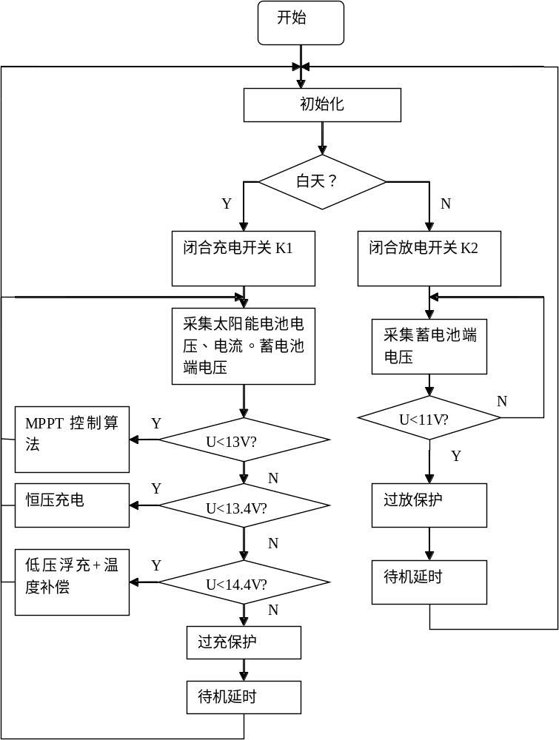

图5-1 系统主程序流程图

5.3 初始化子程序
在初始化程序中，主要对80C51的系统资源，包括定时器、中断、串行通讯等初始化工作。

5.4 A/D转换子程序
A/D转换结果的读入采用查询方式。通过查询端口的信号来判断转换是否结束；8位的转换只需一次读取，就可得到结果。对于温度信号一般来说是缓变的，通过单片机的软件编程，采用查表法实现，不同的温度对应不同的过充点，其他点位按照电压差值依次与过充点对应。
void main(void)
{
if adc-mux==0)
adc—v0=ADC&0X3FF；
else adc—vl=ADC&OX3FF：
if(adc-mux<1)
adc—mlLX++：
else adc—max=0：
ADMUX=(ade-mux&OXOF)；
ADCSRA l=(I<<ADSC)
}

5.5 显示子程序
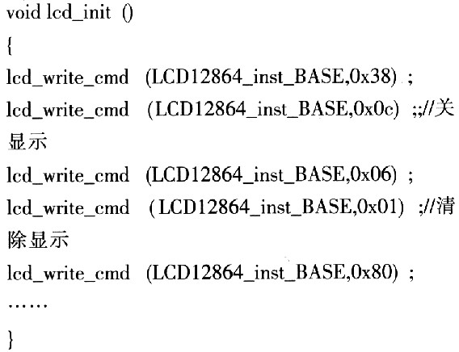
在显示程序中.完成发光二极管LED的显示功能。通过检测蓄电池两端的电压，确定LED的电位高低，使LED直观地显示红色、橙色或绿色。

5.6本章小结
通过前面对系统硬件的分析，本章分析了系统的另一大模块，软件部分。其中我们的设计思路是以单片机为核心的控制软件具有实时性、灵活性、通用性及运行可靠性的特点。而控制器软件的设计完全按照结构化的程序设计方法来完成，将整个程序细分为若干个子程序，方便调试与检查。在初始化程序中，主要对80C51的系统资源，包括定时器、中断、串行通讯等初始化进行工作。在接下来的显示程序中完成发光二极管LED的显示功能。通过检测蓄电池两端的电压，确定LED的电位高低，使LED直观地显示红色、橙色或绿色。根据这些要求所有硬件与软件相对应，插入程序后控制器满足课题的各项设计指标。

第6章 系统调试

6.1软件调试
本设计采用的是C语言的编程方式，根据设计要求编写程序，并在Keil uVision2软件中进行程序编写的调试，确定编写上没有错误后，利用ISIS 7 Professional配合所设计的硬件电路进行系统的调试。
C语言编写的程序有许多优越性：
（1）不懂得单片机的指令集，也能够编写完美的单片机程序；
（2）无须懂得单片机的具体硬件，也能够编出符合硬件实际的专业水平的程序；
（3）C语言对数据进行了许多专业处理，避免了运行中间异步的破坏等。

6.2硬件及总体电路调试
根据原理图及PCB图制作电路板，焊接完成后，把程序烧写到AT80C51中，把芯片插到电路中，接入5V电源，数码管显示120000并开始正常走时，这时通过按键部分调节当前时间、开灯时间和关灯时间。当时间到达相应时间时，路灯自动开关，并在230000路灯会熄灭一半。如果没有设定开关灯时间，路灯则在190000时开启，050000时熄灭。
调试中，起初数码管出现的全是8，而且不受按键的控制，这是由于初始值设定中出现了错误，设置了高电平有效，导致数码管一直处于点亮状态，通过把初始值设置为低电平，数码管显示正常；其次出现了按键的不灵敏，这是由于按键的延时消抖没有处理好，修改了延时时间的长短，按键正常。

6.3系统改进方案
在本设计中首先存在不足的是断电保护，为了在断电的情况下系统也能够正常工作，在电源供电方面进行改进：用一组备用电池与电源并联，通过继电器连接。继电器有“常开、常闭”触点，继电器线圈未通电时处于断开状态的静触点，称为“常开触点”；处于接通状态的静触点称为“常闭触点”。本设计中让继电器的常闭触电一端与电源相连接，另一端与备用电池相连接。当正常通电情况下，继电器断开，使备用电池断开，系统由电源供电，当电源断电，继电器闭合，系统由备用电池供电，这样系统就可以在电源断电的情况下也能正常工作。
其次是在阴雨天气，路面亮度不够，此时可以通过光感受模块来控制路灯的亮暗。该模块由光敏二极管为核心元件，通过光敏二极管对光线的采集，反馈给单片机，再由单片机来控制路灯的开关。白天受光照时光敏二极管反向电阻减小，回路断开，灯泡熄灭；天黑时因光照很小，光敏二极管反向电阻增大，回路接通，路灯点亮。在点亮或熄灭状态下仍受原来系统的控制。例如光敏二极管点亮路灯后，若没有接收到由光敏二极管传出的关灯信号，则到达原系统设置的关灯时间，路灯也同样会熄灭。

第7章 结束语
目前，太阳能LED照明的初步投资仍然是困扰我们的一个主要问题。但是，太阳能电池光效在逐渐提高，而价格会逐步降低。同样的，市场上LED的发光效率在快速地提高，而价格却在降低。与太阳能的可再生、清洁无污染以及LED的环保节能相比，常规化石能源日趋紧张，并且使用后对环境会造成日益严重的污染。所以，太阳能LED照明作为一种方兴未艾的户外照明，展现给我们的将是无穷的生命力和广阔的前景。
纵观全球科技的进步，光伏发电应用进程也在稳步提升。本设计依照光伏发电的工作特点和运行规律进行试验，其高效节能的照明，准确对太阳能半导体系统进行充、放电控制，从而能有效维持蓄电池的寿命；并且蓄电池在经过四天的连续阴雨天后，仍可以正常工作，基本符合本设计的要求，对能源的开发利用有很重大的意义。
本论文在软硬件设计上仍有很多需要完善之处：
l、在PCB板的元件布置和布线上要更加合理，以便减少干扰的引入。
2、本论文所采用的软件编程思想，还需要进一步在实际的运行中验证其稳定性及可靠性。
3、延长蓄电池寿命目前还没有一个最好的方式，如何进一步保护蓄电池，采用更优的控制方法需要更进一步的研究。
充放电控制器是太阳能路灯的核心部件，针对锂蓄电池充电的特殊要求，本文巧妙地采用简单电路检测充放电电压电流、软件补偿用于检测的小电阻的温度效应，省却硬件补偿的费用，降低成本。由单片机根据采集到的充放电电压电流参数，发出各种摔制信号，实现充放电控制，使充放电系统能稳定何效地运行，更好地保护了锂电池，延长了整个太阳能路灯系统的使用年限。因而，本文设计的太阳能路灯充放电控制器具有较高的实用价值，对太阳能路灯的推广起到了促进作用，是有益的尝试。

参考文献
[1] 刘恩科,朱秉升,罗晋生等.半导体物理学,第7版.北京,电子工业出版社,2008.5,pp:313-348.
[2] 李广弟、朱月秀、冷祖祁等-单片机基础,第3版,北京,北京航空航天大学出版社,2007.6,pp:18-155.
[3] 陈维,沈辉,丁孔贤等.太阳能LED路灯照明系统优化设计[J].中上大学学报（自然科学版）,2005,（S2）:45-50
[4] 张艳红等．一种新型光伏发电充放电控制器．可再生能源，2006.5,pp：23-38.
[5] 吴理博，赵争鸣，刘建政.用于太阳能照明系统的智能控制器[J].清华大学学报（自然科学版）,2003,43（9）:1195-1198
[6] 杨金焕,等．一种独立光伏系统设计的新方法．太阳能学报，l995,pp:67-89.
[7] 冯垛生.太阳能发电原理与应用[M]．人民邮电出版社，2007,pp:101-111.
[8] 周航慈.单片机程序设计基础[M]．北京航空航天大学出版社，2003,pp:18-23.
[9] 周立功,夏宇文.单片机与CPLD综合应用技术[M]．北京航空航天大学出版社,2003,pp:34-65.
[10] 孙肖子,任爱锋,徐少莹,等．现代电子线路和技术实验简明教程[M1]．北京高等教育出版社,2009,pp:67-100.
[11] 何朝阳,戴君,吴立琴．基于STcl2C54lOAD的太阳能路灯控制器设计叨．电子设计工程报,2007(3),pp:27—30．
[12] 马章．新型太阳能光伏电源控制[J]．铁道通信信号出版社,2000，36(7)：24-25．
[13] 康华光．电子技术基础:模拟部分[M]．北京：高等教育出版社．2005,pp:123-154．

答谢辞
通过这次毕业设计，使我更深刻地认识了课题设计的整个过程。从选题到方案论证，再到针对课题而收集资料到逐步实现的期间，都面临着重重的难题，这一过程无不是对我所学知识的一种检验，也是对我个人能力的一种锻炼。
在本论文的写作过程中，我的毕业设计指导老师朱老师倾注了大量的心血，从选题到开题报告，从写作提纲，到一遍又一遍地指出每稿中的具体问题，严格把关，循循善诱，在此我表示衷心感谢。同时也要感谢学院在我三年的大学生活当中对我的教育与培养，感谢学院的所有专业老师，没有你们的辛勤劳动，就没有我们今日的满载而归，感谢大学三年曾经帮助过我的所有同学。在此我向你们表示最衷心的感谢！
最后我再次感谢指导老师的关心和帮助以及在本次设计中帮助我的所有以前帮助过我的老师和同学，是你们给与我的帮助和支持，让我完成了本次设计，祝你们身体健康事事顺利！

毕业设计（论文）成绩评定表
一、指导教师评分表（总分为70分）
序 号 | 考 核 项 目 | 满 分 | 评 分
1 | 工作态度与纪律 | 10
2 | 调研论证 | 10
3 | 外文翻译 | 5
4 | 设计（论文）报告文字质量 | 10
5 | 技术水平与实际能力 | 15
6 | 基础理论、专业知识与成果价值 | 15
7 | 思想与方法创新 | 5
合计 |  | 70
指导教师综合评语：

指导教师签名： 年 月 日
二、答辩小组评分表（总分为30分）
序 号 | 考 核 项 目 | 满 分 | 评 分
1 | 技术水平与实际能力 | 5
2 | 基础理论、专业知识与成果价值 | 5
3 | 设计思想与实验方法创新 | 5
4 | 设计（论文）报告内容的讲述 | 5
5 | 回答问题的正确性 | 10
合计 |  | 30
答辩小组评价意见（建议等第）：

答辩小组组长教师签名： 年 月 日
三、系答辩委员会审定表
- 审定意见

2．审定成绩（等第）_____ ___ 系主任签字： 年 月 日

